第１部（9：10～）
- 藤井千華（5）しずかな春・ながれぼし
- 木村美結（小1）メヌエット ト長調
- 込山七都（小1）ロングロングアゴー・メヌエット
- 松浦帆乃花（小1）となりのトトロ
- 松浦一華（小6）拝啓十五の君へ
- 源千紘（小1）ゆうべのほし・おもちゃのチャチャチャ
- 幸阪咲希（小2）ヘンゼルとグレーテル・小さな歌
- 田中陽樹(小2)ゼルダの伝説 メインテーマ
- 谷花乃（小2）さんぽ
- 太田芽衣（小3）おにんぎょうのこもりうた・にんぎょうひめのゆめ
- 鎌田衣織（小3）ディズニーメドレー（ホールニューワールド・パートオブユアワールド）
- 田井穂乃花（小3）にじ
- 福田彩花（小3）トルコ行進曲（ベートーベン）
- 古林莉菜（小3）君をのせて
- 古林優芽（小6）旅立ちの日に
- 山本安純（小3）小さな妖精のワルツ
- 今井あかり（小4）メヌエット ト長調（バッハ）
- 小森七海（小4）ホールニューワールド（アラジンより）
- 清水香帆（小4）千本桜
- 五平地佑馬（小5）エリーゼのために
- 西島雅広（小5）トルコ行進曲（ベートーベン）
- 西島雅幸（中1）カノン（パッヘルベル）戦場のメリークリスマス（坂本龍一）
- 北浦百恵（小6）ツバメ
- 小野こはな（小6）トルコ行進曲（モーツァルト）
- 黒田莉乎（小6）Ｍａｐｌｅ Ｌｅａｆ Ｒａｇ
- 岩上瑛南（小5）エリーゼのために

第２部（11：40～）

- 村上結海（5）もりのおんがくかい・マーチ
- 村上陽基（小2）クシコスの郵便馬車
- 石部遼（小1）小さな世界・インディアンの踊り
- 仁賀百香（小1）すみれ（ストリーボック）
- 原田恵字(小1)いとまき・となりのトトロ
- 湯川美織（小1）初心ＬＯＶＥ
- 志木田明璃（小2）ウィンナーワルツ・祭り
- 瀬戸根凛音（小2）ツバメ
- 中務心菜（小2）トルコ行進曲（ベートーベン）
- 江越穂香（小3）カントリーロード
- 神野星奈（小3）楽しいなかま・そよ風とポピー
- 橋本紗良（小3）スケーターズワルツ
- 髙尾夏海（小3）アイノカタチ
- 曽田結士（小4）アスレチック
- 曽田京吾（中1）ワルツ作品64-2（ショパン）
- 榎元七果（小5）夢と希望
- 奥本菜々美（小5）渚のアデリーヌ
- 奥山友菜（小5）チャルダッシュ
- 倉田健史（小5）残酷な天使のテーゼ
- 髙橋未来（小5）愛をこめて花束を
- 鍋石卓翔（小5）カイト
- 東菜々香（小5）海の見える街
- 東萌々香（小5）渚のアデリーヌ
- 矢倉優芽（小5）栄光の架け橋
- 伊谷咲良（小6）情熱大陸（葉加瀬太郎）
- 佐伯凜々子（中3・Vn）チャルダッシュ

第３部（14：10～）

- 石水千尋（5）おやすみなさい・ドレミの歌
- 石水優希（小2）紡ぎ歌
- 惣坊絢都（5）虹
- 山口さくら（5）シンデレラのおはなし
- 山口蓮（小2）ドラゴンクエスト序曲
- 片山瑛斗（6）I’m Still Standing「SING/シング」より
- 下地千咲（6）メヌエット・短いおはなし
- 大坪優陽（小1）びっくりシンフォニー・短い歌
- 辻柚花（小1）ガラスのくつ（ギロック）
- 永田唯（小1）ちょうちょう・キラキラ星
- 酒井環那（小2）となりのトトロ
- 酒井愛梨（小5）いつも何度でも
- 芝紗良（小2）おともだち・ビビディバビディブー
- 野村優奈（小2）夜に駆ける
- 野村菜々子（小5）千本桜
- 比嘉愛莉（小2）おたんじょう日のマーチ・さんぽ
- 比嘉桃花（小4）バウムクーヘン
- 村上由衣（小2）月のひかり・森のくまさん
- 村上由基（小5）Ｂｅｌｉｅｖｅ
- 矢野菫（小2）楽しいダンス・ウインナーワルツ
- 西沢結美（小3）となりのトトロ
- 藤原夢乃（小3）喜びの歌（ベートーベン）
- 藤原彩音（小6）ワルツ（湯山昭）
- 横山可奈（小3）踏まれた猫の逆襲（平吉毅州）
- 矢部絢誠（小4）残響散歌
- 東和奏（小5）エチュードアレグロ
- 永江莉菜（小5）さよならの夏～コクリコ坂から
- 田中奏颯（小6）大雷雨
- 村柚花（小6）トルコ行進曲（モーツァルト）
- 矢野栞（小6）エコセーズ
- 佐伯凜々子（中3）イタリアンコンチェルト～第1楽章

第28回ぽこあぽこ音楽教室発表会

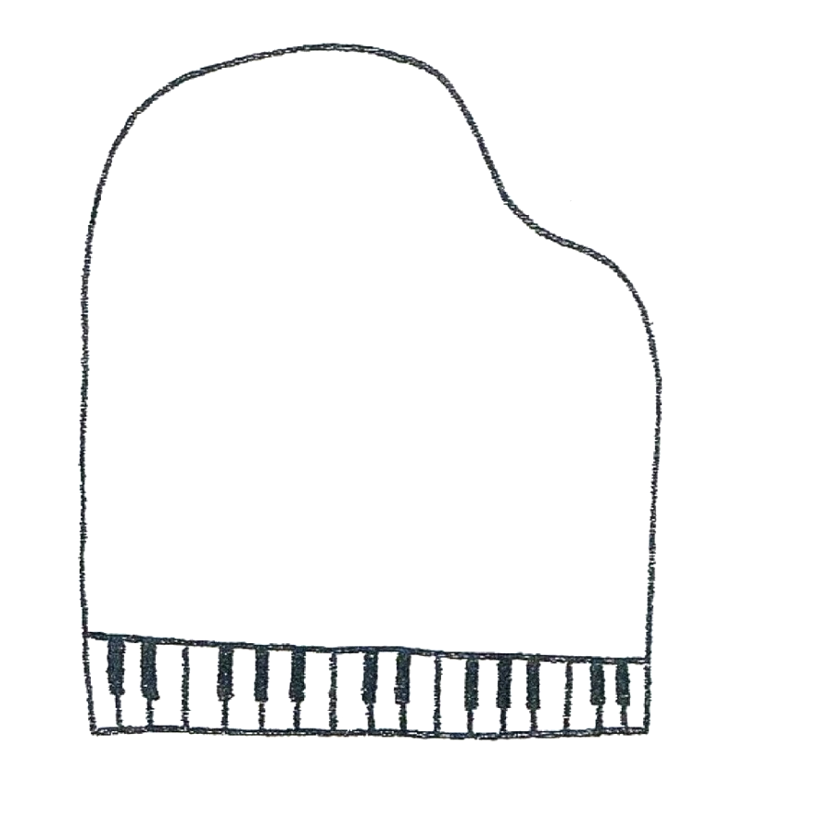

２０２２年７月２4日（日）９：１０開演
尼崎中央北生涯学習プラザ 小ホール
主催 ぽこあぽこ音楽教室

